造价材料审计报告

项目名称 | 明月江南幼儿园局部改造工程
项目编号
项目类型 | 建筑工程
项目地点 | 滨江
业主单位
承包单位
工程造价 | 未设置
基期信息价日期 | 2023年06月
合同工期 | 2023年07月 至 2023年08月
基期信息价地区 | 浙江省 杭州市 滨江区
是否支持调价 | 是
调价范围 | 5.0%
分析范围 | 价格合理性分析、材料匹配度检查
创建时间 | 2025-12-12 07:56:10
创建人 | 系统管理员
报告日期 | 2025年12月23日

项目描述：
合同工期：2023年07月至2023年08月

执行摘要
总体结论： 本次对项目共审查 79 项材料，其中 76 项完成价格分析，分析覆盖率 96.2%。检测到 35 项存在风险，问题发现率 44.3%，其中 35 项价格被判定为不合理。
关键指标：
平均价格偏差  18.29% | 预估节约金额  17166.90 元 | 送审总额（无信息价）  423,433.42 元
AI核审总额（无信息价）  363,606.55 元 | 送审总额（市场信息价）  13,995.31 元 | AI核审总额（市场信息价）  12,802.89 元

重点关注材料（按核增减额排序）：
- EPDM颗粒塑胶地面：核增减额 -80,653.04 元
- 种植土：核增减额 +15,306.05 元
- 水洗豆石：核增减额 -9,331.63 元
- 铺设人工草坪：核增减额 +7,951.36 元
- 成品智能闸机：核增减额 +7,709.81 元
建议优先对高风险及金额差异较大的材料进行复核和询价，必要时补充市场调查或合同条款校验，确保成本控制在合理范围。

项目概况

基本信息
项目名称：明月江南幼儿园局部改造工程
项目编号：未提供
项目地点：滨江
业主单位：未提供
承包单位：未提供
项目状态：draft
创建时间：2025年12月12日

材料统计
材料总数 | 79项
已分析材料 | 76项
问题材料 | 35项
分析覆盖率 | 96.2%
问题发现率 | 44.3%

分析方法与数据来源
分析流程： 1) 基于项目材料清单提取无信息价材料与匹配的市场信息价材料； 2) 对无信息价材料调用 AI 价格分析模型，生成推荐单价区间及合理性判断； 3) 对市场信息价材料按照区县→市→省三级层次匹配最新信息价； 4) 比对送审价格与 AI/市场价格，形成核增减额、风险等级和建议。
数据来源： 项目材料数据来自系统上传的清单；信息价数据引用平台最新刊期； AI 模型训练及单位换算遵循系统既定规则，自动记录分析时间与参数。
校验说明： 报告生成时自动校验计量单位、数量、价格区间，若存在缺失或异常数据，将在问题材料章节提示人工复核。

分析结果
本节汇总无信息价材料与市场信息价材料的价格对比情况，并列出存在较大差异或风险的材料明细。
类别 | 送审总额（元） | AI核审总额（元） | 核增减额（元）
无信息价材料 | 423,433.42 | 363,606.55 | -59,826.86
市场信息价材料 | 13,995.31 | 12,802.89 | -63.59

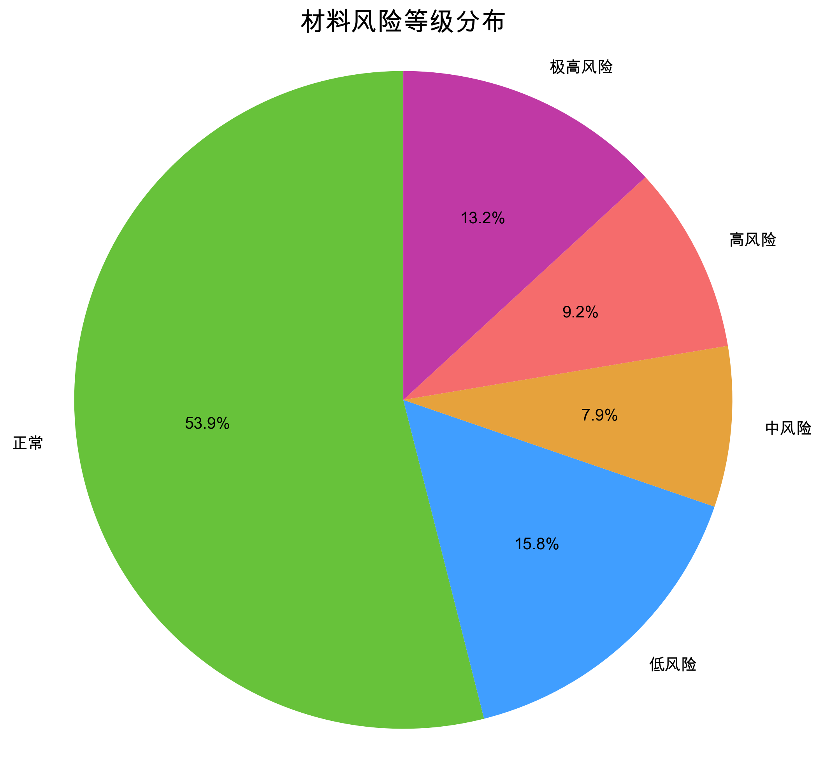
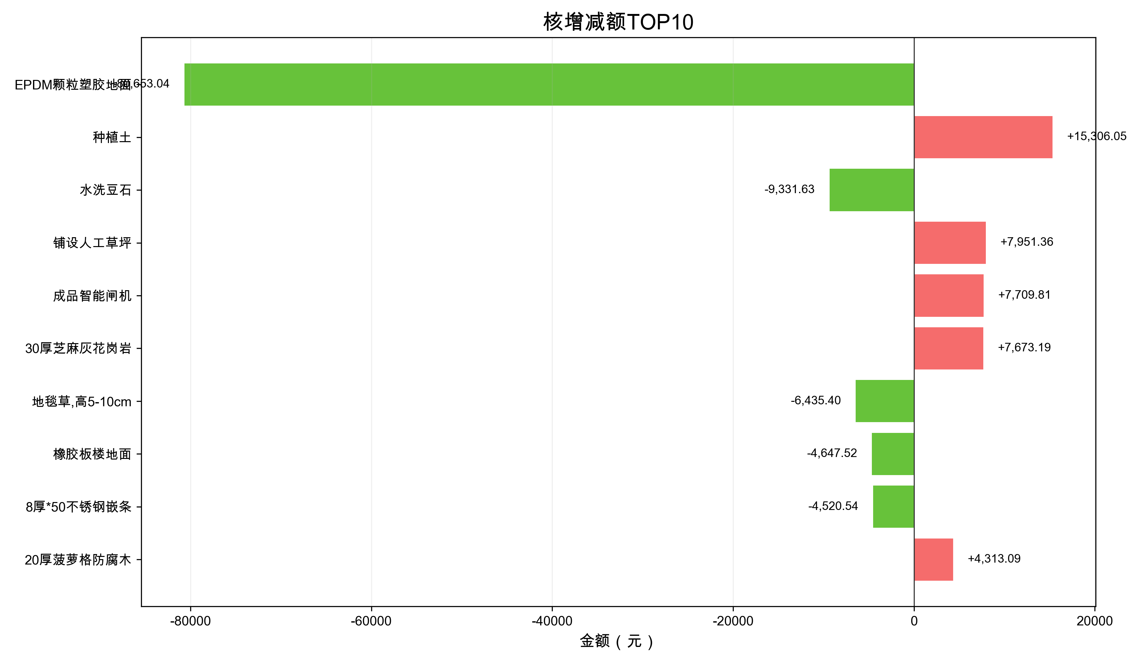
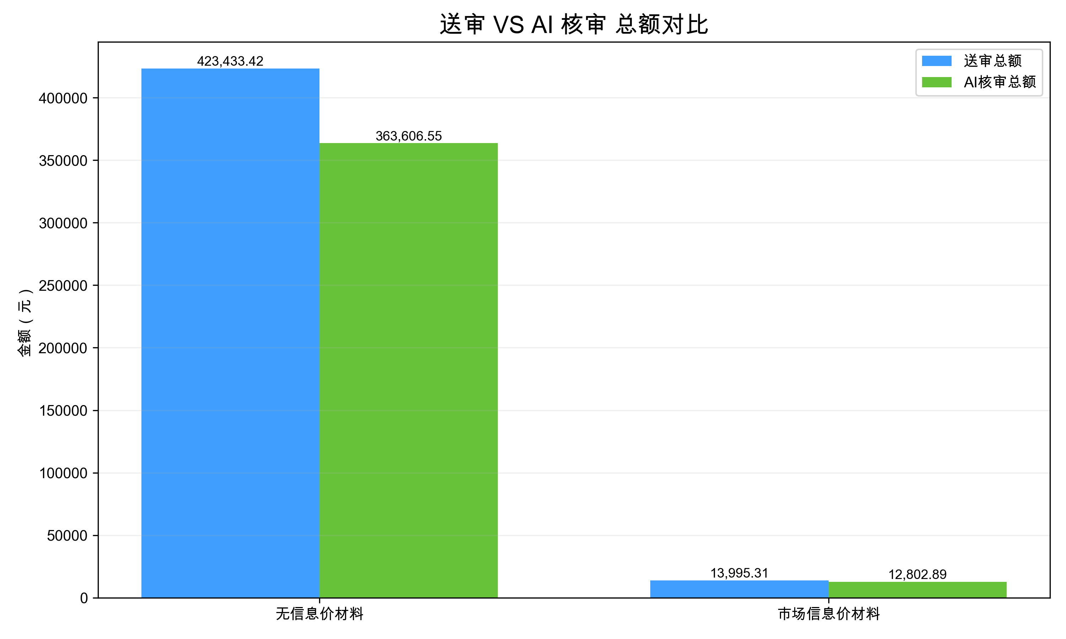
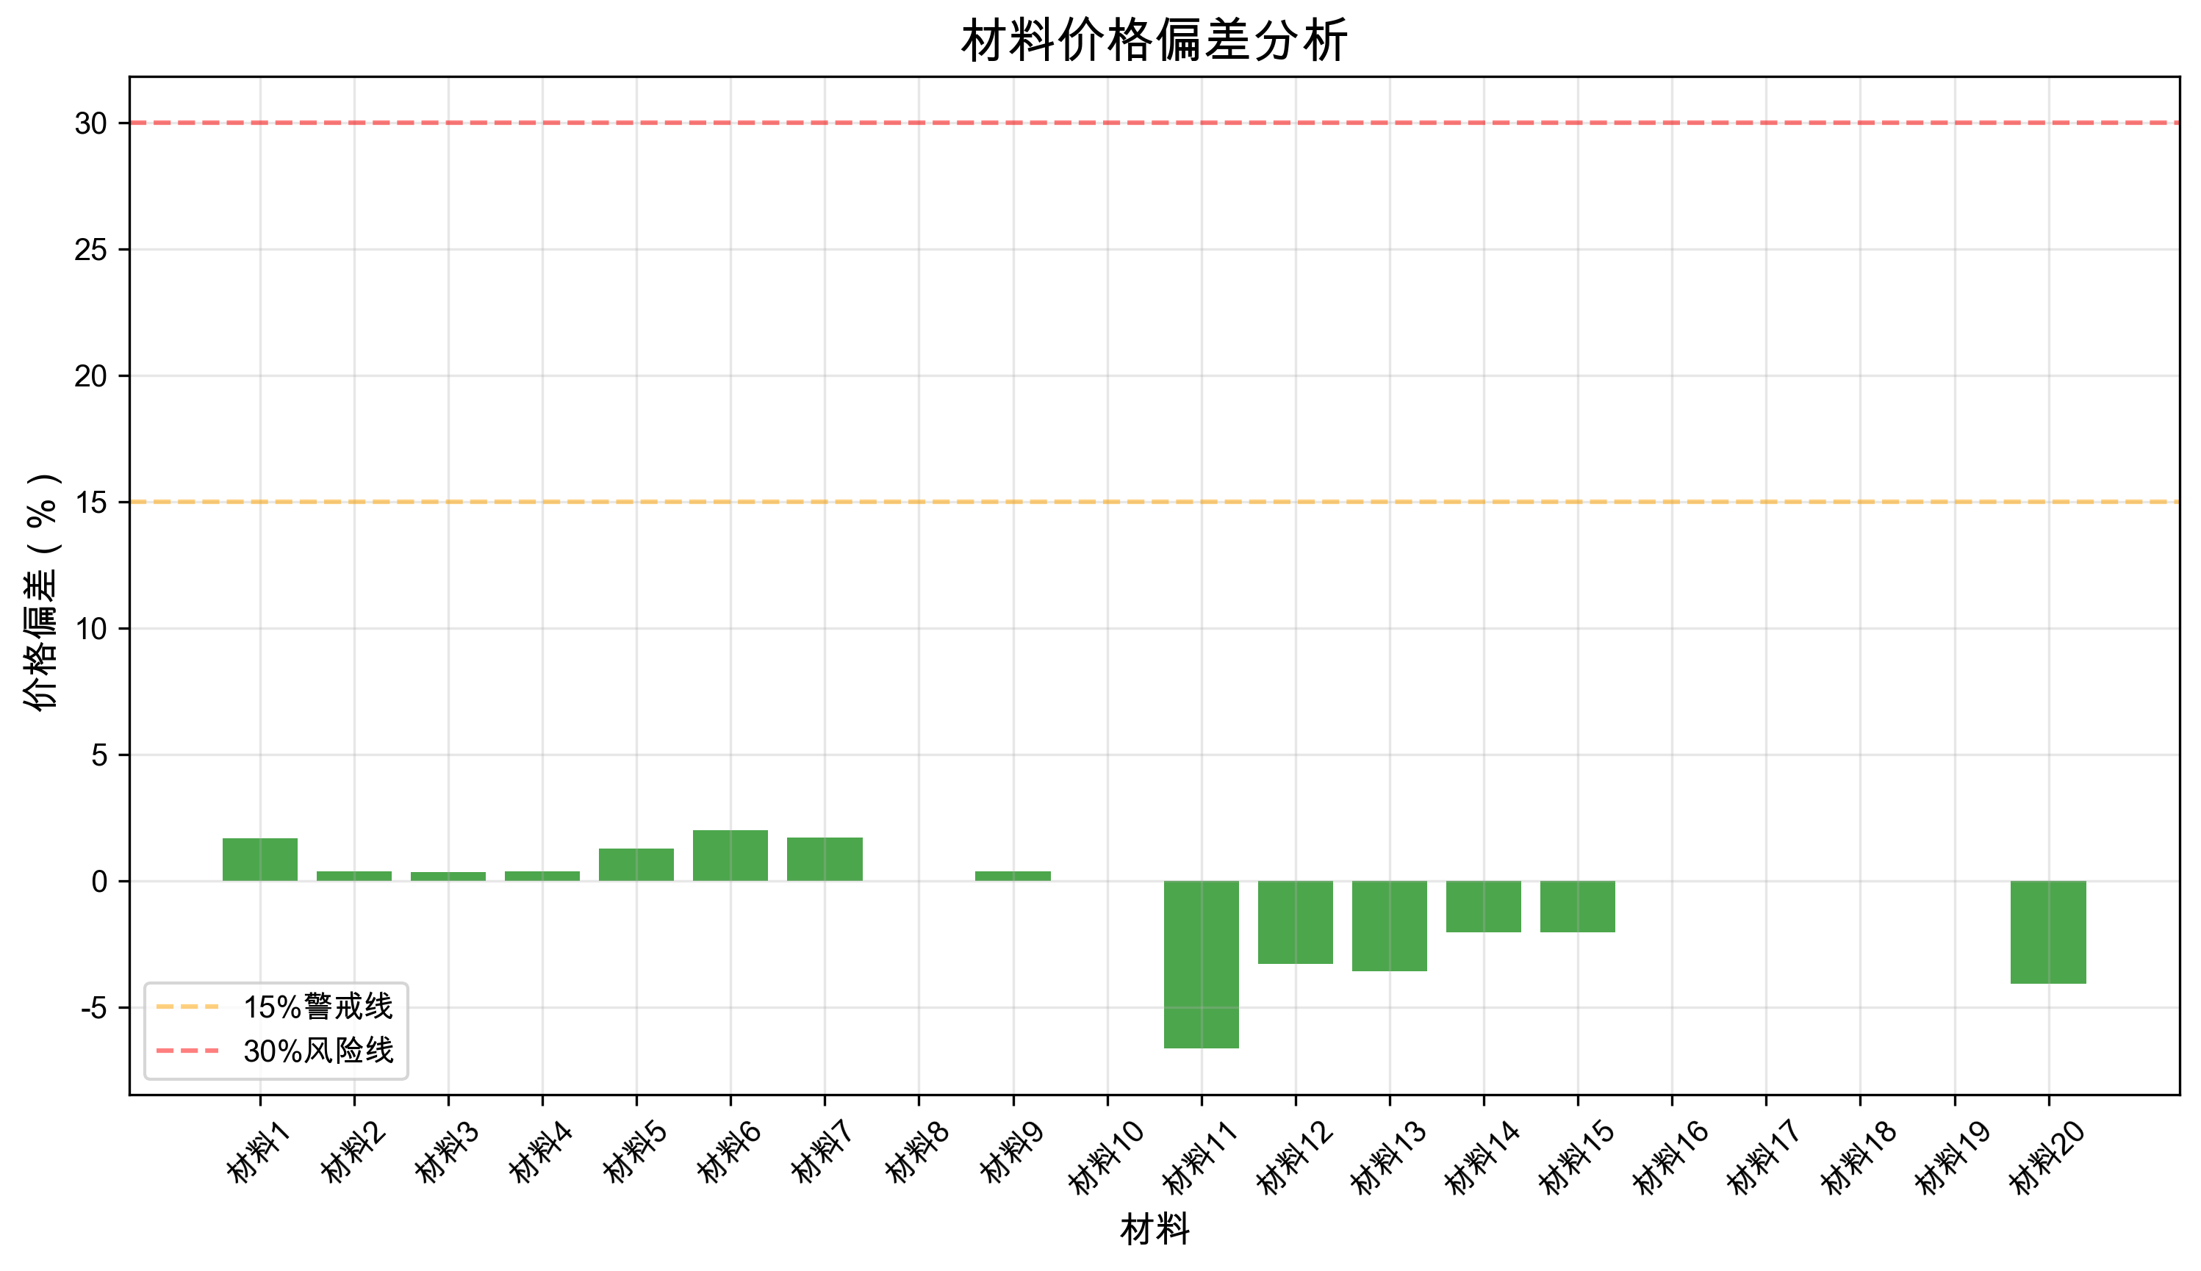

表1 材料价格分析表（无信息价材料）
项目名称：明月江南幼儿园局部改造工程 单位：元
序号 | 材料名称 | 规格型号 | 单位 | 数量 | 送审结算 |  | AI 辅助审核 |  | 核增（减）额 | 权重（%）
 |  |  |  |  | 单价 | 合价 | 单价 | 合价 | 核增（减）额 | 权重（%）
1 | EPDM颗粒塑胶地面 |  | m2 | 819 | 210.00 | 172,046.70 | 111.55 | 91,393.66 | -80,653.04 | 29.79
2 | 中厚钢板 | 综合 | t | 12 | 3,923.00 | 45,617.41 | 4,133.38 | 48,063.74 | +2,446.34 | 7.90
3 | 不锈钢板 | 2厚 | m2 | 140 | 244.55 | 34,259.25 | 214.75 | 30,085.24 | -4,174.01 | 5.93
4 | 型钢(幕墙用) |  | t | 5 | 4,687.00 | 22,352.28 | 4,218.30 | 20,117.05 | -2,235.23 | 3.87
5 | 成品智能闸机 |  | 台 | 1 | 16,300.00 | 16,300.00 | 24,009.81 | 24,009.81 | +7,709.81 | 2.82
6 | 水洗豆石 | φ3-5mm | kg | 18,478 | 0.86 | 15,891.48 | 0.35 | 6,559.86 | -9,331.63 | 2.75
7 | 地毯草,高5-10cm |  | m2 | 930 | 13.76 | 12,796.41 | 6.84 | 6,361.01 | -6,435.40 | 2.22
8 | 聚合物水泥基复合防水涂料 | JS Ⅰ型 | kg | 1,233 | 8.79 | 10,837.21 | 7.59 | 9,355.60 | -1,481.61 | 1.88
9 | 30厚芝麻灰花岗岩 |  | m2 | 86 | 118.00 | 10,112.65 | 207.53 | 17,785.83 | +7,673.19 | 1.75
10 | 橡胶板楼地面 |  | m2 | 43 | 210.00 | 9,109.80 | 102.86 | 4,462.28 | -4,647.52 | 1.58
11 | 8厚*50不锈钢嵌条 |  | m | 121 | 60.00 | 7,262.88 | 22.66 | 2,742.34 | -4,520.54 | 1.26
12 | 20厚菠萝格防腐木 |  | m2 | 43 | 160.00 | 6,820.80 | 261.18 | 11,133.89 | +4,313.09 | 1.18
13 | 6+6夹胶钢化玻璃,贴彩色防爆膜 |  | m2 | 33 | 203.00 | 6,735.68 | 307.64 | 10,207.71 | +3,472.03 | 1.17
14 | 铺设人工草坪 |  | m2 | 304 | 20.00 | 6,086.00 | 46.13 | 14,037.36 | +7,951.36 | 1.05
15 | 红枫树，冠径3.8m,株高5.6m |  | 株 | 1 | 5,500.00 | 5,555.00 | 4,276.47 | 4,319.23 | -1,235.77 | 0.96
16 | PPR | DN50 | m | 203 | 24.90 | 5,054.70 | 20.06 | 4,073.19 | -981.51 | 0.88
17 | 25厚菠萝格防腐木 |  | m2 | 26 | 175.00 | 4,462.94 | 280.57 | 7,155.36 | +2,692.43 | 0.77
18 | 镀锌方钢管 | 50*50*5 | t | 1 | 4,507.00 | 3,377.64 | 4,056.30 | 3,039.87 | -337.76 | 0.58
19 | 樱花树，胸径16cm，冠径4.0m,株高3.6m |  | 株 | 1 | 3,200.00 | 3,232.00 | 886.40 | 895.26 | -2,336.74 | 0.56
20 | 种植土 |  | m3 | 154 | 20.00 | 3,073.19 | 119.61 | 18,379.24 | +15,306.05 | 0.53
21 | 150*300*900芝麻白侧石 |  | m | 44 | 69.90 | 3,050.58 | 86.98 | 3,796.21 | +745.63 | 0.53
22 | 瓷砖 | 150×220 | m2 | 48 | 60.00 | 2,850.70 | 117.86 | 5,599.95 | +2,749.26 | 0.49
23 | 仿木铝纹格栅 | 20*80*1.0mm | m2 | 13 | 195.00 | 2,459.91 | 117.46 | 1,481.75 | -978.16 | 0.43
24 | 20厚菠萝格防腐木地板 |  | m2 | 15 | 160.00 | 2,432.64 | 337.22 | 5,127.02 | +2,694.38 | 0.42
25 | 复合井盖 | 300*600*30 | m2 | 16 | 150.00 | 2,408.85 | 277.50 | 4,456.37 | +2,047.52 | 0.42
26 | 芝麻灰花岗岩 | 8cm厚 | m3 | 1 | 2,754.00 | 1,947.08 | 2,125.77 | 1,502.92 | -444.16 | 0.34
27 | 水泵：流量：160L/min，扬程：7.5m，300W，安装调试及所需配件等 |  | 台 | 1 | 1,600.00 | 1,600.00 | 548.38 | 548.38 | -1,051.62 | 0.28
28 | 6+6钢化夹胶玻璃 |  | m2 | 7 | 173.00 | 1,256.07 | 212.46 | 1,542.57 | +286.50 | 0.22
29 | 12厚防水纸面石膏板 |  | m2 | 49 | 21.68 | 1,060.33 | 24.07 | 1,177.47 | +117.14 | 0.18
30 | 芝麻灰花岗岩5cm厚 |  | m2 | 6 | 163.00 | 1,033.67 | 221.52 | 1,404.78 | +371.11 | 0.18
31 | 樱桃树，胸径15cm，冠径2.0m，株高2.3m |  | 株 | 3 | 310.00 | 939.30 | 497.80 | 1,508.32 | +569.02 | 0.16
32 | 卵石 | φ30-50 | t | 3 | 156.32 | 443.90 | 96.52 | 274.09 | -169.81 | 0.08
33 | 镀锌钢管 | 综合 | t | 0 | 3,687.00 | 379.96 | 3,318.30 | 341.96 | -38.00 | 0.07
34 | 钢板 | 2厚 | m2 | 4 | 75.55 | 334.03 | 107.79 | 476.60 | +142.57 | 0.06
35 | 卵石 | φ30-60 | t | 1 | 156.32 | 170.40 | 85.00 | 92.66 | -77.74 | 0.03
36 | 热镀锌方钢管龙骨(@400) | 内部40*40*4 | t | 0 | 4,687.00 | 81.98 | 5,600.00 | 97.94 | +15.97 | 0.01
 | 合计 |  |  |  |  | 423,433.42 |  | 363,606.55 | -59,826.86 | 73.31
备注：（1）本表可扩展；（2）差额为正值即核增，负值即核减；（3）本表可作为过程资料一并归档。

表2 材料价格分析表（市场信息价材料）
项目名称：明月江南幼儿园局部改造工程 单位：元
序号 | 材料名称 | 规格型号 | 单位 | 数量 | 送审结算 |  | 市场信息价结算 |  |  |  | 调差 | 权重（%）
 |  |  |  |  | 单价 | 合价 | 基期信息价 | 价格差异 | 合同期平均价 | 风险幅度 | 调差 | 权重（%）
1 | 非泵送商品混凝土 | C25 | m3 | 21 | 484.0000 | 10,064.74 | 476.0000 | +8.0000 | 452.0000 | -5.04% | -4.16 | 2.46
2 | 白色硅酸盐水泥 | 425#、二级白度 | kg | 7,925 | 0.4960 | 3,930.58 | 0.4600 | +0.0360 | 0.4295 | -6.63% | -59.43 | 0.96
 | 合计 |  |  |  |  | 13,995.31 |  |  | 12,802.89 |  | -63.59 | 3.42
备注：（1）本表可扩展；（2）差额为正值即核增，负值即核减；（3）本表可纳入审价过程资料一并归档。

风险等级分布
风险等级 | 材料数量
正常 | 41项
低风险 | 12项
极高风险 | 10项
中风险 | 6项
高风险 | 7项

价格分析汇总
• 平均价格偏差：18.29%
• 不合理价格材料：35项
• 预估节约金额：17166.90元

建议措施
1. 发现较多价格异常材料，建议加强供应商管理和价格监控。
2. 预估可节约成本17166.90元，建议优化采购策略。
3. 定期更新基准材料价格数据库，确保价格信息的时效性。
4. 建立材料价格预警机制，及时发现价格异常。
5. 加强与供应商的沟通，了解价格变动原因。
6. 对高风险材料进行重点监控和审核。

附录

附录A：技术说明
本报告使用人工智能技术进行材料价格分析，主要技术特点如下：
1. 多AI服务集成：支持deepseek、通义千问、豆包多个AI服务。
2. 智能匹配算法：基于材料名称、规格、单位等多维度进行相似度计算。
3. 价格合理性分析：结合统计学方法和AI预测进行综合判断。
4. 故障转移机制：确保分析服务的高可用性。
分析结果仅供参考，最终决策请结合实际情况和专业判断。

附录B：详细统计
AI服务使用统计：
• guided_price_comparison: 31次
• DeepSeek: 45次

